Председатель Контрольно-счетной палаты Талдомского городского округа принял участие в совместном заседании постоянных комиссий Совета депутатов

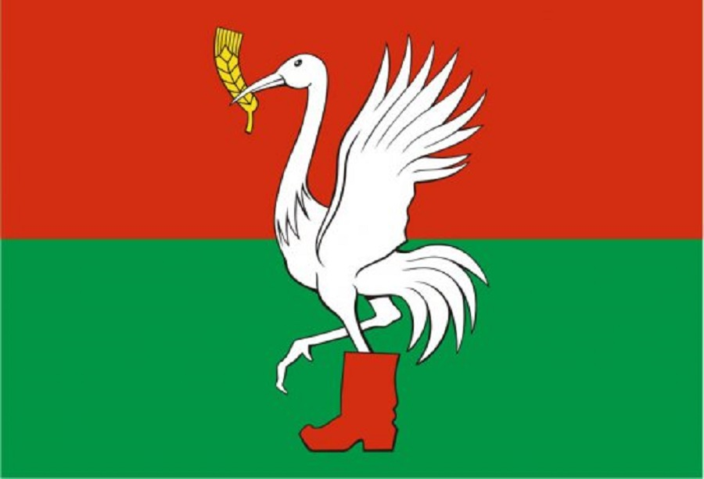
23 сентября 2021 года состоялось совместное заседание постоянных комиссий Совета депутатов Талдомского городского округа Московской области, в котором принял участие Председатель Контрольно-счетной палаты Талдомского городского округа Московской области Любшев Михаил Александрович.

На повестку были вынесены следующие вопросы:
1. О внесении изменений и дополнений в решение Совета депутатов от 24.12.2020 г. № 100 «О бюджете Талдомского городского округа на 2021 год и плановый период 2022 и 2023 годов»;
2. О внесении изменений в Положение «О порядке предоставления жилых помещений муниципального специализированного жилищного фонда Талдомского городского округа», утвержденное решением Совета депутатов Талдомского городского округа от 29.08.2019 г. № 73;
3. Об установлении цены продажи земельных участков, находящихся в собственности Талдомского городского округа Московской области, гражданам и юридическим лицам, имеющим в собственности здания, сооружения, расположенные на таких земельных участках;
4. Об утверждении порядка формирования, ведения, ежегодного дополнения и опубликования перечня муниципального имущества, предназначенного для предоставления во владение и (или) в пользование субъектам малого и среднего предпринимательства и организациям, образующим инфраструктуру поддержки субъектов малого и среднего предпринимательства;
5. Об утверждении Положения о муниципальном земельном контроле на территории Талдомского городского округа Московской области;
6. Разное.

